Sejarah Komputer
11 September 2017
15:37

Komputer yang pertama di dunia:
ENIAC : Electronic Numerical Integrator And Computer
Dibuat oleh Prof. Mauchly dan Muridnya Ecket
Dengan tujuan untuk memandu roket membawa bom nuklir dari USA ke Jepang
Dimulai pada tahun 1943 selesai 1946 (tidak jadi digunakan untuk perang … terlambat)
Tetapi komputer ENIAC masih digunakan sampai dengan tahun 1955

Spesifikasi ENIAC:
- Decimal (not binary)
- 20 accumulators of 10 digits
- Programmed manually by switches
- 18,000 vacuum tubes
- 30 tons
- 15,000 square feet
- 140 kW power consumption
- 5,000 additions per second

Von Neumann/Turing:
- Adanya ide untuk menyimpan program (memory)
- Memory digunakan untuk PROGRAM (aplikasi) dan DATA
- ALU (Aritmatik Logic Unit / Processor) bekerja dengan angka BINARY
- Ada bagian unit KONTROL untuk mengatur kode program yang akan dieksekusi
- Ada unit Input/Output yang dikendalikan oleh unit KONTROL
- Dibuat di Princeton Institute for Advance Studies (IAS)
- Selesai tahun 1952

Struktur Komputer Von Neumann

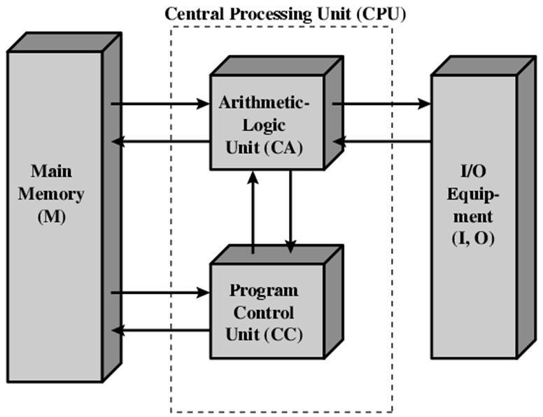
Spesifikasi komputer von Neumann :

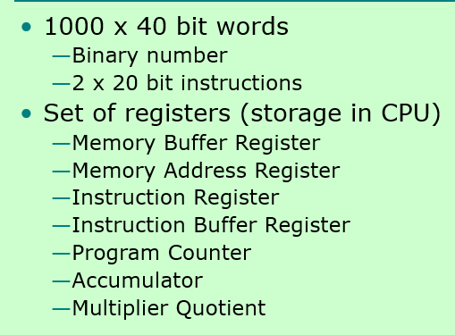

Ditemukannya Transistor yang dibuat dari SEMIKONDUKTOR
- Tahun 1947
- Oleh William Shockley dan kawan2
- Di Laboratorium Bell
- Menggantikan Transistor TABUNG (Vacuum Tube)
- Komputer menjadi lebih kecil, lebih murah, lebih dingin
- Menggunakan bahan dari SEMIKONDUKTOR

